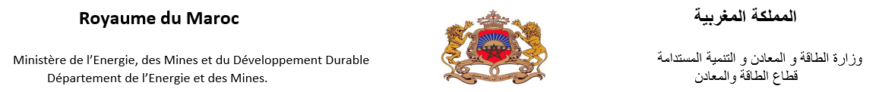

Direction Régionale de Marrakechالمديريةالجهويةبمراكش

**Bulletin de versement N°1**

**Budget du Ministère de I ’Energie, des Mines et du Développement durable Code : 27**

**Exercice : <anne>**

**Intitulé de la recette : Recettes diverses**

|  |  |  |  |
| --- | --- | --- | --- |
| Ordonnateur | Rubrique | | |
| Chapitre | Art | Para |
| 27 | 1.1.0.0.0.27.000 | 0000 | 30 |

**Raison ou dénomination sociale du demandeur :Société <societe>**

**Domicile du demandeur :<domicile>.**

**Registre de commerce :**N°<registreCommerce>**CNSS :**N°<cnss>**Taxe Prof :**N°<taxeProf>

**Référence1 :**Demande d’institution de permis de recherche N°<numeroDemande>

|  |  |  |  |
| --- | --- | --- | --- |
| **Nature de la recette** | **Nombre de2 Km2 ou**  **d'années(N)** | **Tarif** | **Montant**  **dû** |
| Demande de l'autorisation d’exploration |  | 50 DH/ Km2 |  |
| Demande de renouvellement de l'autorisation d’exploration |  | 100 DH/Km2 |  |
| Demande de permis de recherche |  | 2 000 DH | 2000 Dh |
| Demande de permis de recherche des cavités |  | 2 000 DH |  |
| Demande de renouvellement du permis de recherche |  | 4 000 DH |  |
| Demande de renouvellement du permis de recherche des cavités |  | 2 000 DH |  |
| Demande de la licence d'exploitation de mines |  | 18 000 DH |  |
| Demande de l’autorisation d’exploitation des haldes et terrils |  | 9 000 DH |  |
| Demande de la licence d’exploitation des cavités |  | N X 1 800 DH (N étant le  nombre d’années de validité  de la licence d’exploitation  des cavités) |  |
| Demande du premier renouvellement de la licence d'exploitation de mines |  | 34 800 DH |  |
| Demande du deuxième renouvellement et suivants de la licence d’exploitation de mines |  | 60 000 DH |  |
| Demande de renouvellement d’autorisation d’exploitation des haldes et terrils |  | 9 000 DH |  |
| Demande de renouvellement de la licence d’exploitation des cavités |  | N X 1 800 DH (N étant le  nombre d’années de validité  de la licence d’exploitation  des cavités) |  |
| **TOTAL** |  |  | 2000 Dh |

**Arrêter le présent bulletin de versement à la somme de (en lettres) :**Deux mille Dirhams.

|  |
| --- |
| **Réservé au comptable chargé du recouvrement** |
| **Déclaration de recettes N**° **du** |
| **Chèque n°**  **Quittance n**° |

**Marrakech**,**le <date>**

**Le Directeur Régional**